西山卫健信息

第43期

昆明市西山区卫生健康局办公室 2020年2月19日

**“入舱”前，我向党组织递交了入党申请书**

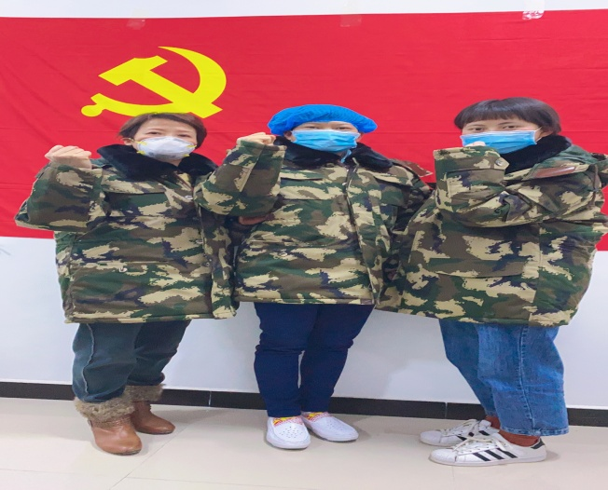“今天是到武汉第三天，云南省第四批援助湖北医疗队成立了临时党支部，我向党支部递交了入党申请书，没带信笺纸，我找同队的要了一张，写好后便交给了带队的游老师。我想，这段经历必定会让我终生难忘”这是西山区人民医院援助湖北医疗队队员毕继琳在微信内向区卫生健康局党委书记龙晶晶和副书记滕昭红汇报的内容。在大雪纷飞夜，她坐在宿舍里面，提笔写下入党志愿书“我志愿加入中国共产党，随时准备为党和人民奉献一切……”。

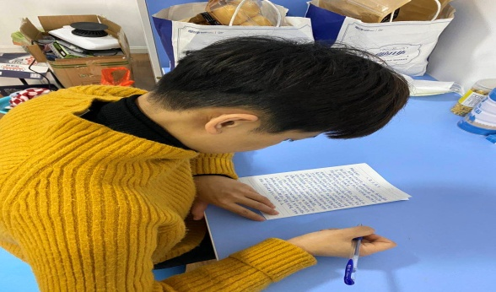西山区援助湖北的医疗队四名队员（西山区人民医院副主任护师张春丽、主管护师毕继琳、金碧社区卫生服务中心主管护师马志丽、福海社区卫生服务中心护士游丽萍）到达湖北后，抓紧安置好“新家”，就及时参加队里统一组织的防护培训，这两天都在反复练习穿脱防护服、并接受了考核。

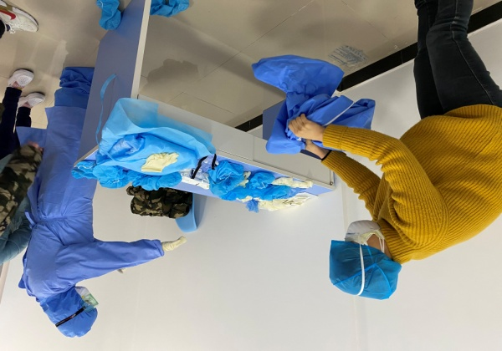昨天晚饭前云南省抗疫医疗队临时党支部召开支部会议，带领全体党员重温入党誓词，我做为一名普通群众，被党员同志们“冲锋在前，舍身忘我”的精神深深感动，更坚定了我加入党组织的信念。

我们医疗队组长张春丽同志被推选为云南省第四批援助湖北医疗队临时党支部妇女委员，她是我们当中职称最高的，也是技术最强的一个，他象个大姐姐一样的关心着我们，听说我们将要到汉阳方舱医院工作，各组组长一致讨论进入方舱医院第一班任务由小组长先上，等熟悉相关工作流程再安排其他小组成员进入，最大程度保证队员们的安全。“在这样的大家庭里面，我很幸福！”年龄最小的队员游丽萍说。

窗外不时传来其它支援队喊口号的声音，有很多支援队陆续到来，昨天下午在楼下还看见了解放军，一阵莫名的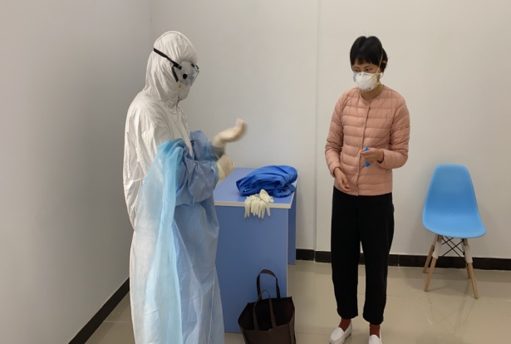心安,听着楼下“中国加油、武汉加油”的声音此起彼伏，想起这几天忙着帮我们搬东西，修电器，送餐等热情的工作人员，想起支援队里一遍又一遍练习防护服同行们的身影，还有家里传来信息说卫生健康局的领导又来家里看望家属了，每个人都以自己的方式在努力，我们相信：抗击新冠疫情一定会取得胜利！

编（校）稿：张黎霞 审稿：滕昭红